 |  | S  TG/260/1  ORIGINAL: Inglés  FECHA: 2010-03-24
UNIÓN INTERNACIONAL PARA LA PROTECCIÓN DE LAS OBTENCIONES VEGETALES
GINEBRA

 | MIJO PERLA  Código UPOV: PENNI_GLA  Pennisetum glaucum (L.) R. Br. | *

DIRECTRICES

PARA LA EJECUCIÓN DEL EXAMEN

DE LA DISTINCIÓN, LA HOMOGENEIDAD Y LA ESTABILIDAD

Nombres alternativos:*

Nombre botánico | Inglés | Francés | Alemán | Español
Pennisetum glaucum (L.) R. Br.,  Pennisetum americanum (L.) Leeke,  Pennisetum typhoides (Burm.f.) Stapf C.E. Hubb. | Pearl Millet | Pénicillaire,  Mil à chandelle,  Mil pénicillaire | Federborstengras | Mijo Perla,  Panizo de Daimiel, Panizo mamozo

La finalidad de estas directrices (“directrices de examen”) es elaborar los principios que figuran en la Introducción General (documento TG/1/3) y sus documentos TGP conexos, con objeto de que sirvan de orientación práctica y detallada para el examen armonizado de la distinción, homogeneidad y estabilidad (DHE) y en particular, para identificar los caracteres apropiados para el examen DHE y producir descripciones armonizadas de variedades.

DOCUMENTOS CONEXOS

Estas directrices de examen deberán leerse en conjunción con la Introducción General y sus documentos TGP conexos.
ÍNDICE Página

1. Objeto de estas directrices de examen 3
2. Material necesario 3
3. Método de examen 3
3.1 Número de ciclos de cultivo 3
3.2 Lugar de ejecución de los ensayos 3
3.3 Condiciones para efectuar el examen 3
3.4 Diseño de los ensayos 4
3.5 Número de plantas/partes de plantas que se han de examinar 4
3.6 Ensayos adicionales 4
4. Evaluación de la distinción, la homogeneidad y la estabilidad 4
4.1 Distinción 4
4.2 Homogeneidad 5
4.3 Estabilidad 5
5. Modo de agrupar las variedades y organización de los ensayos en cultivo 6
6. Introducción a la tabla de caracteres 6
6.1 Categorías de caracteres 6
6.2 Niveles de expresión y notas correspondientes 7
6.3 Tipos de expresión 7
6.4 Variedades ejemplo 7
6.5 Leyenda 7
7. Table of Characteristics/Tableau des caractères/Merkmalstabelle/Tabla de caracteres 8
8. Explicaciones de la tabla de caracteres 14
8.1 Explicaciones relativas a caracteres individuales 14
8.2 Estados de desarrollo 18
9. Bibliografía 20
10. Cuestionario técnico 21

Objeto de estas directrices de examen
Las presentes directrices de examen se aplican a todas las variedades de Pennisetum glaucum (L.) R. Br.

Material necesario
2.1 Las autoridades competentes deciden cuándo, dónde y en qué cantidad y calidad se deberá entregar el material vegetal necesario para la ejecución del examen de la variedad. Los solicitantes que presenten material procedente de un país distinto de aquel en el que se efectuará el examen, deberán asegurarse de que se han cumplido todas las formalidades aduaneras y fitosanitarias.

2.2 El material se entregará en forma de semillas.

2.3 La cantidad mínima de material vegetal que ha de entregar el solicitante deberá ser de:

500 g.

La semilla deberá satisfacer, por lo menos, los requisitos mínimos de germinación, pureza analítica y de la especie, sanidad y contenido de humedad que especifiquen las autoridades competentes. Cuando la semilla deba almacenarse, la capacidad de germinación deberá ser lo más elevada posible y deberá ser especificada por el solicitante.

2.4 El material vegetal proporcionado deberá presentar una apariencia saludable y no carecer de vigor ni estar afectado por enfermedades o plagas importantes.

2.5 El material vegetal deberá estar exento de todo tratamiento que afecte la expresión de los caracteres de la variedad, salvo autorización en contrario o solicitud expresa de las autoridades competentes. Si ha sido tratado, se deberá indicar en detalle el tratamiento aplicado.

Método de examen

3.1 Número de ciclos de cultivo
La duración mínima de los ensayos deberá ser normalmente de dos ciclos de cultivo independientes.

3.2 Lugar de ejecución de los ensayos
Normalmente los ensayos deberán efectuarse en un sólo lugar. En el documento TGP/9 “Examen de la distinción” se ofrece orientación respecto a los ensayos realizados en más de un lugar.

3.3 Condiciones para efectuar el examen
3.3.1 Se deberán efectuar los ensayos en condiciones que aseguren un desarrollo satisfactorio para la expresión de los caracteres pertinentes de la variedad y para la ejecución del examen.

3.3.2 El estado óptimo de desarrollo para evaluar cada carácter se indica mediante un número en la segunda columna de la tabla de caracteres. Los estados de desarrollo indicados por cada número se describen al final del Capítulo 8.

3.3.3 El método recomendado para observar los caracteres se indica en la segunda columna de la tabla de caracteres mediante la siguiente clave:

MG: medición única de un grupo de plantas o partes de plantas
MS: medición de varias plantas o partes de plantas individuales
VG: evaluación visual mediante una única observación de un grupo de plantas o partes de plantas
VS: evaluación visual mediante observación de varias plantas o partes de plantas individuales

3.4 Diseño de los ensayos
3.4.1 Cada ensayo deberá tener por finalidad la obtención de al menos 240 plantas que se dividirán en dos o más repeticiones.

3.4.2 Los ensayos deberán concebirse de tal manera que se permita la extracción de plantas o partes de plantas para efectuar medidas y conteos, sin perjudicar las observaciones ulteriores que deberán efectuarse hasta el final del ciclo de cultivo.

3.5 Número de plantas/partes de plantas que se han de examinar
3.5.1 En el caso de las variedades de polinización cruzada e híbridos de tres vías, salvo indicación contraria, todas las observaciones en plantas individuales deberán efectuarse en 60 plantas o partes de cada una de las 60 plantas y cualquier otra observación se efectuará en todas las plantas del ensayo.

3.5.2 En el caso de líneas endógamas e híbridos simples, salvo indicación contraria, todas las observaciones en plantas individuales deberán efectuarse en 40 plantas o partes de cada una de las 40 plantas y cualquier otra observación se efectuará en todas las plantas del ensayo.

3.6 Ensayos adicionales
Se podrán efectuar ensayos adicionales para estudiar caracteres pertinentes.

Evaluación de la distinción, la homogeneidad y la estabilidad

4.1 Distinción
4.1.1 Recomendaciones generales

Es de particular importancia para los usuarios de estas directrices de examen consultar la Introducción General antes de tomar decisiones relativas a la distinción. Sin embargo, a continuación se citan una serie de aspectos que han de tenerse en cuenta en las directrices de examen.

4.1.2 Diferencias consistentes

Las diferencias observadas entre variedades pueden ser tan evidentes que no sea necesario más de un ciclo de cultivo. Asimismo, en algunas circunstancias, la influencia del medio ambiente no reviste la importancia suficiente como para requerir más de un único ciclo de cultivo con el fin de garantizar que las diferencias observadas entre variedades son suficientemente consistentes. Una manera de garantizar que una diferencia en un carácter, observada en un ensayo en cultivo, sea lo suficientemente consistente es examinar el carácter en al menos dos ciclos de cultivo independientes.

4.1.3 Diferencias claras

Determinar si una diferencia entre dos variedades es clara depende de muchos factores y, para ello se tendría que considerar, en particular, el tipo de expresión del carácter que se esté examinando, es decir, si éste se expresa de manera cualitativa, cuantitativa o pseudocualitativa. Por consiguiente, es importante que los usuarios de estas directrices de examen estén familiarizados con las recomendaciones contenidas en la Introducción General antes de tomar decisiones relativas a la distinción.

4.2 Homogeneidad
4.2.1 Es particularmente importante que los usuarios de estas directrices de examen consulten la Introducción General antes de tomar decisiones relativas a la homogeneidad. Sin embargo, a continuación se citan una serie de aspectos que han de tenerse en cuenta en las directrices de examen.

4.2.2 La evaluación de la homogeneidad en las variedades alógamas se realizará de conformidad con las recomendaciones que figuran en la Introducción General.

4.2.3 Para la evaluación de la homogeneidad de líneas endógamas e híbridos simples, deberá aplicarse una población estándar del 1% y una probabilidad de aceptación del 95%, como mínimo. En el caso de un tamaño de muestra de 240 plantas, se permitirán 5 plantas fuera de tipo.

4.2.4 La evaluación de la homogeneidad en las variedades de híbridos, excepto las variedades de híbridos simples, depende del tipo de híbrido y se realizará de conformidad con las recomendaciones relativas a las variedades de híbridos que figuran en Introducción General.

4.3 Estabilidad
4.3.1 En la práctica no es frecuente que se conduzcan exámenes de la estabilidad que brinden resultados tan fiables como los obtenidos en el examen de la distinción y la homogeneidad. No obstante, la experiencia ha demostrado que en muchos tipos de variedades, cuando una variedad haya demostrado ser homogénea, también podrá considerarse estable.

4.3.2 Cuando corresponda, o en caso de duda, la estabilidad podrá evaluarse examinando un nuevo lote de semillas, para asegurarse de que presenta los mismos caracteres que el material suministrado anteriormente.

4.3.3 Cuando corresponda, o en caso de duda, la estabilidad de una variedad híbrida podrá, además de evaluarse mediante un examen de la propia variedad híbrida, asimismo evaluarse mediante un examen de la homogeneidad y la estabilidad de sus líneas parentales.

Modo de agrupar las variedades y organización de los ensayos en cultivo
5.1 Los caracteres de agrupamiento contribuyen a seleccionar las variedades notoriamente conocidas que se han de cultivar en el ensayo con las variedades candidatas y a la manera en que estas variedades se dividen en grupos para facilitar la evaluación de la distinción.

5.2 Los caracteres de agrupamiento son aquellos en los que los niveles de expresión documentados, aun cuando hayan sido registrados en distintos lugares, pueden utilizarse, individualmente o en combinación con otros caracteres similares: a) para seleccionar las variedades notoriamente conocidas que puedan ser excluidas del ensayo en cultivo utilizado para el examen de la distinción; y b) para organizar el ensayo en cultivo de manera tal que variedades similares queden agrupadas conjuntamente.

5.3 Se ha acordado la utilidad de los siguientes caracteres de agrupamiento:

- Vaina de la hoja: pubescencia (carácter 6)
- Antera: color (carácter 7)
- Época de floración (carácter 8)
- Gluma: número de aristas (carácter 16)

5.4 En la Introducción General se dan orientaciones sobre el uso de los caracteres de agrupamiento en el proceso de examen de la distinción.

Introducción a la tabla de caracteres

6.1 Categorías de caracteres
6.1.1 Caracteres estándar de las directrices de examen

Los caracteres estándar de las directrices de examen son aquellos que han sido aprobados por la UPOV para el examen DHE y de los cuales los Miembros de la Unión pueden elegir los que convengan para determinadas circunstancias.

6.1.2 Caracteres con asterisco

Los caracteres con asterisco (señalados con *) son los caracteres incluidos en las directrices de examen que son importantes para la armonización internacional de las descripciones de variedades y que deberán utilizarse siempre en el examen DHE e incluirse en la descripción de la variedad por todos los Miembros de la Unión, excepto cuando el nivel de expresión de un carácter precedente o las condiciones medioambientales de la región lo imposibiliten.

6.2 Niveles de expresión y notas correspondientes
Se atribuyen a cada carácter niveles de expresión con el fin de definir el carácter y armonizar las descripciones. A cada nivel de expresión corresponde una nota numérica para facilitar el registro de los datos y la elaboración y el intercambio de la descripción.

6.3 Tipos de expresión
En la Introducción General figura una explicación de los tipos de expresión de los caracteres (cualitativo, cuantitativo y pseudocualitativo).

6.4 Variedades ejemplo
En caso necesario, se proporcionan variedades ejemplo con el fin de aclarar los niveles de expresión de un carácter.

6.5 Leyenda
(*) carácter con asterisco – véase el capítulo 6.1.2

(S) Posible segregación en variedades de híbridos de tres vías e híbridos dobles

QL: carácter cualitativo – véase el capítulo 6.3
QN: carácter cuantitativo – véase el capítulo 6.3
PQ: carácter pseudocualitativo – véase el capítulo 6.3

MG, MS, VG, VS: véase el capítulo 3.3.3

(+) véase “Explicaciones de la tabla de caracteres”, capítulo 8.1
(DS1 - 9) véase “Explicaciones de la tabla de caracteres”, capítulo 8.2

Table of Characteristics/Tableau des caractères/Merkmalstabelle/Tabla de caracteres
 |  | English | français | deutsch | español | Example Varieties/  Exemples/  Beispielssorten/  Variedades ejemplo | Note/  Nota
1. | DS1  VG | Seedling: anthocyanin coloration of basal leaf sheath | Plantule : pigmentation anthocyanique de la gaine de la feuille basale | Keimpflanze: Anthocyanfärbung der basalen Blattscheide | Plántula: pigmentación antociánica de la vaina de la hoja basal
QN |  | absent or weak | absente ou faible | fehlend oder gering | ausente o débil | ANSB Milheto Okashama | 1
 |  | medium | moyenne | mittel | media |  | 2
 |  | strong | forte | stark | fuerte | Ipa Bulk 1 | 3
2. | DS3  VG | Culm: attitude of tillers | Tige : port des talles | Halm: Haltung der Seitentriebe | Mata: porte de los macollos
QN |  | erect | dressées | aufrecht | erecto | ADR 300 | 1
 |  | semi-erect | demi-dressées | halbaufrecht | semierecto | ANM 23 | 3
 |  | prostrate | étalées | abstehend | postrado |  | 5
3.  (+) | DS3  VG/  MS | Leaf blade: length | Limbe : longueur | Blattscheide: Länge | Limbo: longitud
QN |  | short | court | kurz | corta | ADR 300 | 3
 |  | medium | moyen | mittel | media |  | 5
 |  | long | long | lang | larga | ADR 7010 | 7
4.  (+) | DS3  VG/  MS | Leaf blade: width | Limbe : largeur | Blattscheide: Breite | Limbo: anchura
QN |  | narrow | étroit | schmal | estrecha | ANSB Milheto MC | 3
 |  | medium | moyen | mittel | media | ADR 500 | 5
 |  | broad | large | breit | ancha | ANM 6123 | 7
5. | DS3  VG | Leaf blade: color | Limbe : couleur | Blattscheide: Farbe | Limbo: color
PQ |  | light green | vert clair | hellgrün | verde claro | ANSB Milheto MC | 1
 |  | medium green | vert moyen | mittelgrün | verde medio | ADR 500 | 2
 |  | dark green | vert foncé | dunkelgrün | verde oscuro | ANM 23 | 3
 |  | red | rouge | rot | rojo |  | 4
 |  | purple | pourpre | purpurn | púrpura |  | 5
6.  (*) | DS3  VG | Leaf sheath: pubescence | Gaine de la feuille : pilosité | Blattscheide: Behaarung | Vaina de la hoja: pubescencia
QL |  | absent | absente | fehlend | ausente |  | 1
 |  | present | présente | vorhanden | presente |  | 9
7.  (*)  (+) | DS6⁺  VG | Anther: color | Anthère : couleur | Anthere: Farbe | Antera: color
PQ | (S) | yellow | jaune | gelb | amarillo | ADR 300 | 1
 |  | brown | marron | braun | marrón |  | 2
 |  | purple | pourpre | purpurn | púrpura |  | 3
8.  (*)  (+) | MG | Time of flowering | Époque de floraison | Zeitpunkt der Blüte | Época de floración
QN |  | very early | très précoce | sehr früh | muy temprana |  | 1
 |  | early | précoce | früh | temprana | ANSB Milheto Okashama | 3
 |  | medium | moyenne | mittel | media | BRS 1501 | 5
 |  | late | tardive | spät | tardía | ANM 17 | 7
 |  | very late | très tardive | sehr spät | muy tardía |  | 9
9.  (*) | DS6  VG | Culm: pubescence of node | Tige : pilosité du nœud | Halm: Behaarung des Knotens | Mata: pubescencia del nudo
QL |  | absent | absente | fehlend | ausente | ADR 300 | 1
 |  | present | présente | vorhanden | presente | ENA 1 | 9
10.  (*)  (+) | DS8  MG | Plant: length | Plante : longueur | Pflanze: Länge | Planta: longitud
QN |  | very short | très courte | sehr kurz | muy corta |  | 1
 |  | short | courte | kurz | corta | ANSB Milheto Okashama | 3
 |  | medium | moyenne | mittel | media | ADR 500 | 5
 |  | tall | longue | lang | alta | ADR 7010 | 7
 |  | very tall | très longue | sehr lang | muy alta |  | 9
11.  (*)  (+) | DS8  VG | Panicle: shape | Panicule : forme | Rispe: Form | Panícula: forma
PQ |  | conical | conique | kegelförmig | cónica |  | 1
 |  | subulate | subulée | pfriemförmig | subulada |  | 2
 |  | trullate | trullée | winklig | ahusada |  | 3
 |  | cylindric | cylindrique | zylindrisch | cilíndrica |  | 4
 |  | obtrullate | losangique transverse | verkehrt rautenförmig | rómbica |  | 5
12.  (*)  (+) | DS8  VG/  MS | Panicle: length of main rachis | Panicule : longueur du rachis principal | Rispe: Länge der Hautspindel | Panícula: longitud del raquis principal
QN |  | short | court | kurz | corta | ANSB Milheto Okashama | 3
 |  | medium | moyen | mittel | media | ADR 500 | 5
 |  | long | long | lang | larga | ENA 1 | 7
13.  (+) | DS8  VG/  MS | Panicle: diameter | Panicule : diamètre | Rispe: Durchmesser | Panícula: diámetro
QN |  | small | petit | klein | pequeño | ANSB Milheto MC | 3
 |  | medium | moyen | mittel | medio | ANM 17 | 5
 |  | large | grand | groß | grande | ADR 7010 | 7
14.  (+) | DS8  VG | Panicle: exsertion | Panicule : déploiement | Rispe: Hervorstehen | Panícula: exerción
QN |  | weak | faible | gering | débil |  | 1
 |  | moderate | modéré | mittel | moderado |  | 3
 |  | strong | fort | stark | fuerte |  | 5
15. | DS8  VG | Glume: anthocyanin coloration (excluding tips) | Glume : pigmentation anthocyanique (à l’exclusion des pointes) | Hüllspelze: Anthocyanfärbung (ohne Spitzen) | Gluma: pigmentación antociánica (excluidas las puntas)
QL |  | absent | absente | fehlend | ausente |  | 1
 |  | present | présente | vorhanden | presente |  | 9
16.  (*) | DS8  VG | Glume: number of bristles | Glume : nombre de groupes d’épines | Hüllspelze: Anzahl Stachelborsten | Gluma: número de aristas
QL |  | one | un | eine | una |  | 1
 |  | more than one | plusieurs | mehr als eine | más de una |  | 2
17.  (+) | DS8  VG | Only varieties with glume: one bristle: Bristle: length | Seulement les variétés avec glume : un groupe d’épines : Groupe d’épines : longueur | Nur Sorten mit Hüllspelze: eine Stachelborste: Stachelborste: Länge | Sólo las variedades con gluma: una arista: Arista: longitud
QN |  | short | courtes | kurz | corta | ANSB Milheto Okashama | 3
 |  | medium | moyennes | mittel | media |  | 5
 |  | long | longues | lang | larga | IPA Bulk 1 | 7
18.  (+) | DS8  VG | Only varieties with glume: more than one bristle: Glume: density of bristles | Seulement les variétés avec glume : plusieurs groupes d’épines : Glume : densité des groupes d’épines | Nur Sorten mit Hüllspelze: mehr als eine Stachelborste: Hüllspelze: Dichte der Stachelborsten | Sólo las variedades con gluma: más de una arista: Gluma: densidad de aristas
QN |  | sparse | faible | locker | laxa | ADR 500 | 3
 |  | medium | moyenne | mittel | media |  | 5
 |  | dense | forte | dicht | densa | ADR 7010 | 7
19. | DS8  VG | Bristle: anthocyanin coloration | Groupe d’épines : pigmentation anthocyanique | Stachelborste: Anthocyanfärbung | Arista: pigmentación antociánica
QN |  | absent or very weak | absente ou très faible | fehlend oder sehr gering | ausente o muy débil |  | 1
 |  | weak | faible | gering | débil | BRS 1501 | 3
 |  | moderate | moyenne | mittel | moderada |  | 5
 |  | strong | forte | stark | fuerte | IPA Bulk 1 | 7
20.  (+) | DS8  VG/  MS | Culm: diameter | Tige : diamètre | Halm: Durchmesser | Mata: diámetro
QN |  | small | petit | klein | pequeño | BRS 1501 | 3
 |  | medium | moyen | mittel | medio | ENA 1 | 5
 |  | large | grand | groß | grande | ADR 500 | 7
21. | DS8  MG | Culm: number of panicle-bearing tillers | Tige : nombre de talles portant une panicule | Halm: Anzahl Seitentriebe mit Rispen | Mata: número de macollos con panícula
QN |  | few | petit | gering | pocos | ENA 1 | 1
 |  | medium | moyen | mittel | medios | ADR 500, IPA Bulk 1 | 2
 |  | many | grand | groß | muchos | ADR 300 | 3
22.  (*)  (+) | DS8  VG | Culm: anthocyanin coloration of node | Tige : pigmentation anthocyanique du noeud | Halm: Anthocyanfärbung des Knotens | Mata: pigmentación antociánica del nudo
QN |  | absent or weak | absente ou faible | fehlend oder gering | ausente o débil |  | 1
 |  | medium | moyenne | mittel | media |  | 3
 |  | strong | forte | stark | fuerte | IPA Bulk 1 | 5
23.  (*)  (+) | DS8  VG | Culm: anthocyanin coloration of internode | Tige : pigmentation anthocyanique de l’entre-nœud | Halm: Anthocyanfärbung des Internodiums | Mata: pigmentación antociánica del entrenudo
QN |  | absent or weak | absente ou faible | fehlend oder gering | ausente o débil | ENA 1 | 1
 |  | medium | moyenne | mittel | media | ANM 23 | 2
 |  | strong | forte | stark | fuerte | IPA Bulk 1 | 3
24.  (*)  (+) | DS9  VG | Panicle: density | Panicule : densité | Rispe: Dichte | Panícula: densidad
QN |  | sparse | faible | locker | escasa | ENA 1 | 3
 |  | medium | moyenne | mittle | media | ADR 300 | 5
 |  | dense | forte | dicht | densa | ANM 6123 | 7
25.  (+) | VG | Caryopsis: shape | Caryopse : forme | Karyopse: Form | Cariópside: forma
PQ |  | obtrullate | losangique transverse | verkehrt rautenförmig | rómbica |  | 1
 |  | elliptic | elliptique | elliptisch | elíptica |  | 2
 |  | circular | circulaire | rund | circular |  | 3
 |  | rectangular | rectangulaire | rechteckig | rectangular |  | 4
 |  | obtriangular | obtriangulaire | verkehrt dreieckig | obtriangular |  | 5
26.  (*) | VG | Caryopsis: color | Caryopse : couleur | Karyopse: Farbe | Cariópside: color
PQ | (S) | whitish | blanchâtre | weißlich | blanquecino |  | 1
 |  | cream | crème | cremefarben | crema |  | 2
 |  | yellow | jaune | gelb | amarillo |  | 3
 |  | medium grey | gris moyen | mittelgrau | gris medio |  | 4
 |  | dark grey | gris foncé | dunkelgrau | gris oscuro |  | 5
 |  | grey brown | marron gris | graubraun | marrón grisáceo |  | 6
 |  | brown | marron | braun | marrón |  | 7
 |  | purple | pourpre | purpurn | púrpura |  | 8
 |  | purplish black | noir violacé | purpurschwarz | negro purpúreo |  | 9

Explicaciones de la tabla de caracteres

8.1 Explicaciones relativas a caracteres individuales
Ad. 3: Limbo: longitud
Ad. 4: Limbo: anchura

Se deberá observar en el cuarto nudo empezando por la parte superior del macollo principal.

Ad. 7: Antera: color

Se deberá observar en flores recién abiertas.

Ad. 8: Época de floración

La época de floración corresponde al momento en que el 50% de las plantas presentan estigmas visibles en la panícula principal.

Ad. 10: Planta: longitud

Se deberá observar en el macollo principal desde el nivel del suelo hasta la punta de la panícula principal.

Ad. 11: Panícula: forma

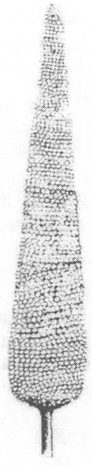 | 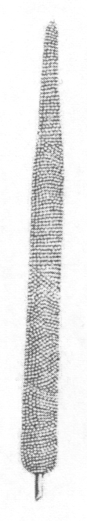 | 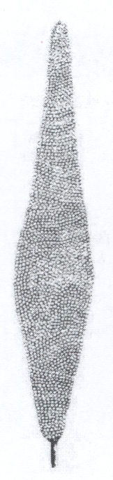 | 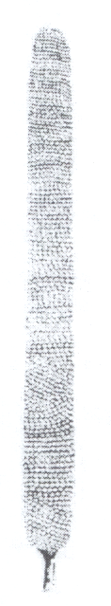 | 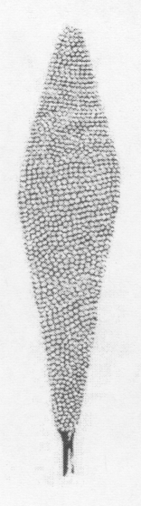
1 | 2 | 3 | 4 | 5
cónica | subulada | ahusada | cilíndrica | rómbica

Ad. 12: Panícula: longitud del raquis principal

Se deberá medir desde la base hasta la punta de la panícula en el raquis principal.

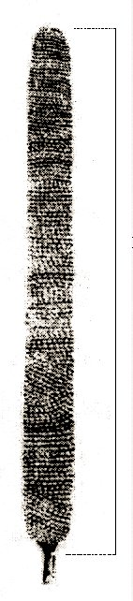 | longitud del raquis principal

Ad. 13: Panícula: diámetro

Se deberá observar en la parte más ancha de la panícula, excluidas las aristas.

Ad. 14: Panícula: exerción
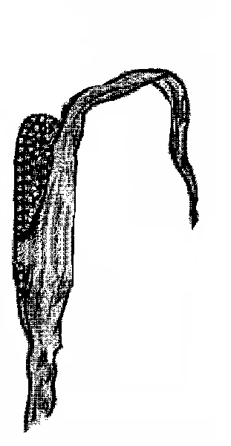 | 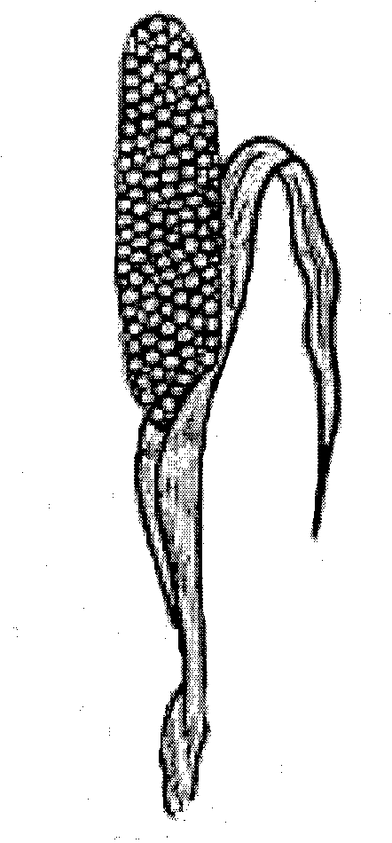 | 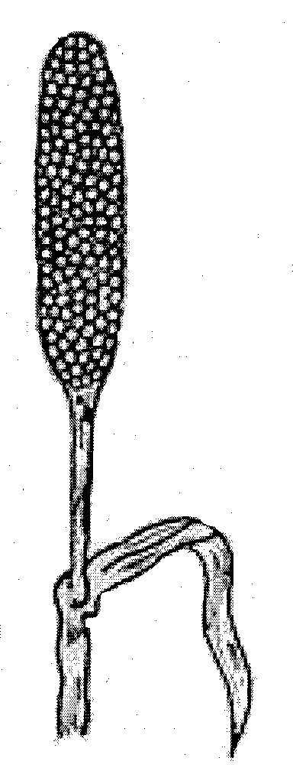
1 | 3 | 5
débil | moderada | fuerte

Ad. 17: Sólo las variedades con gluma: una arista: Arista: longitud

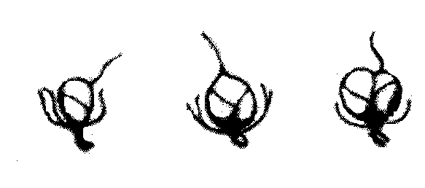 | 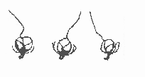 | 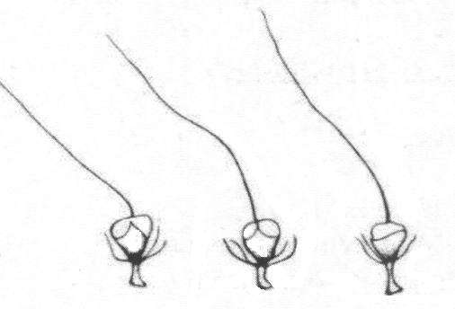
3 | 5 | 7
corta | media | larga

Ad. 18: Sólo las variedades con gluma: más de una arista: Gluma: densidad de las aristas

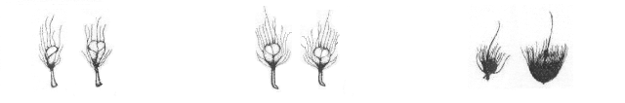
3 | 5 | 7
laxa | media | densa

Ad. 20: Mata: diámetro

Se deberá observar entre el tercer y cuarto nudos debajo de la panícula.

Ad. 22: Mata: pigmentación antociánica del nudo
La pigmentación antociánica del nudo se deberá observar en el cuarto nudo a partir del suelo.

Ad. 23: Mata: pigmentación antociánica del entrenudo
La pigmentación antociánica del entrenudo se deberá observar entre el tercer y cuarto nudo sobre el suelo.

Ad. 24: Panícula: densidad

Se deberá observar en la panícula principal.
Ad. 25: Cariópside: forma

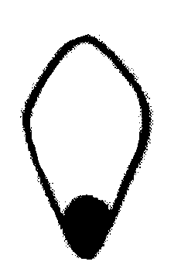 | 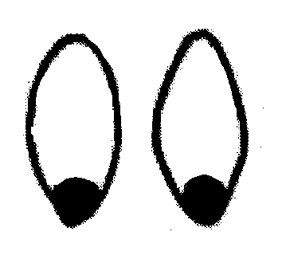 |  | 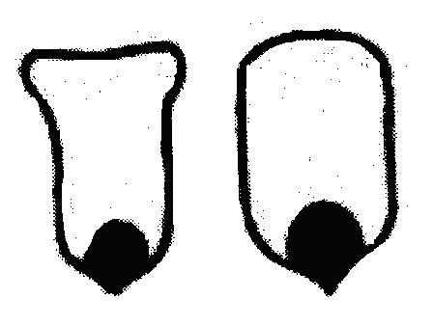 | 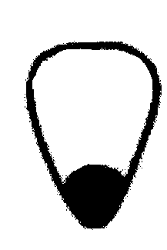
1 | 2 | 3 | 4 | 5
rómbica | elíptica | circular | rectangular | obtriangular

Ad. 25: Cariópside: forma
Ad. 26: Cariópside: color

El cariópside se deberá observar después de la trilla.

8.2 Estados de desarrollo
Los caracteres que contienen las siguiente clave en la segunda columna de la Tabla de Caracteres se deberán examinar en los siguientes estados (cuadro y dibujo adaptados del libro “Pearl Millet, Seed Production & Technology”, capítulo 9 Literature).

Estado de desarrollo | Carácter de identificación
GPI | Estado vegetativo
DS0 | Germinación
DS1 | Aparición de tres hojas
DS2 | Aparición de cinco hojas
DS3 | Inicio de la panícula
GPII | Desarrollo de la panícula
DS4 | Hoja de bandera
DS5 | Vaina engrosada
DS6 | Floración media
DS6⁺ | Plena floración (antes de la dehiscencia de las anteras)
GPIII | Llenado de la semilla
DS7 | Estado lechoso
DS8 | Estado pastoso
DS9 | Formación de la capa negra

DS-1: germinación | DS-1: tres hojas | DS-2: cinco hojas | DS-3: inicio de la panícula |  | DS-4: hoja de bandera | DS-5: vaina engrosada | DS-6: floración media |  | DS-7: estado lechoso | DS-8: estado pastoso | DS-9: capa negra
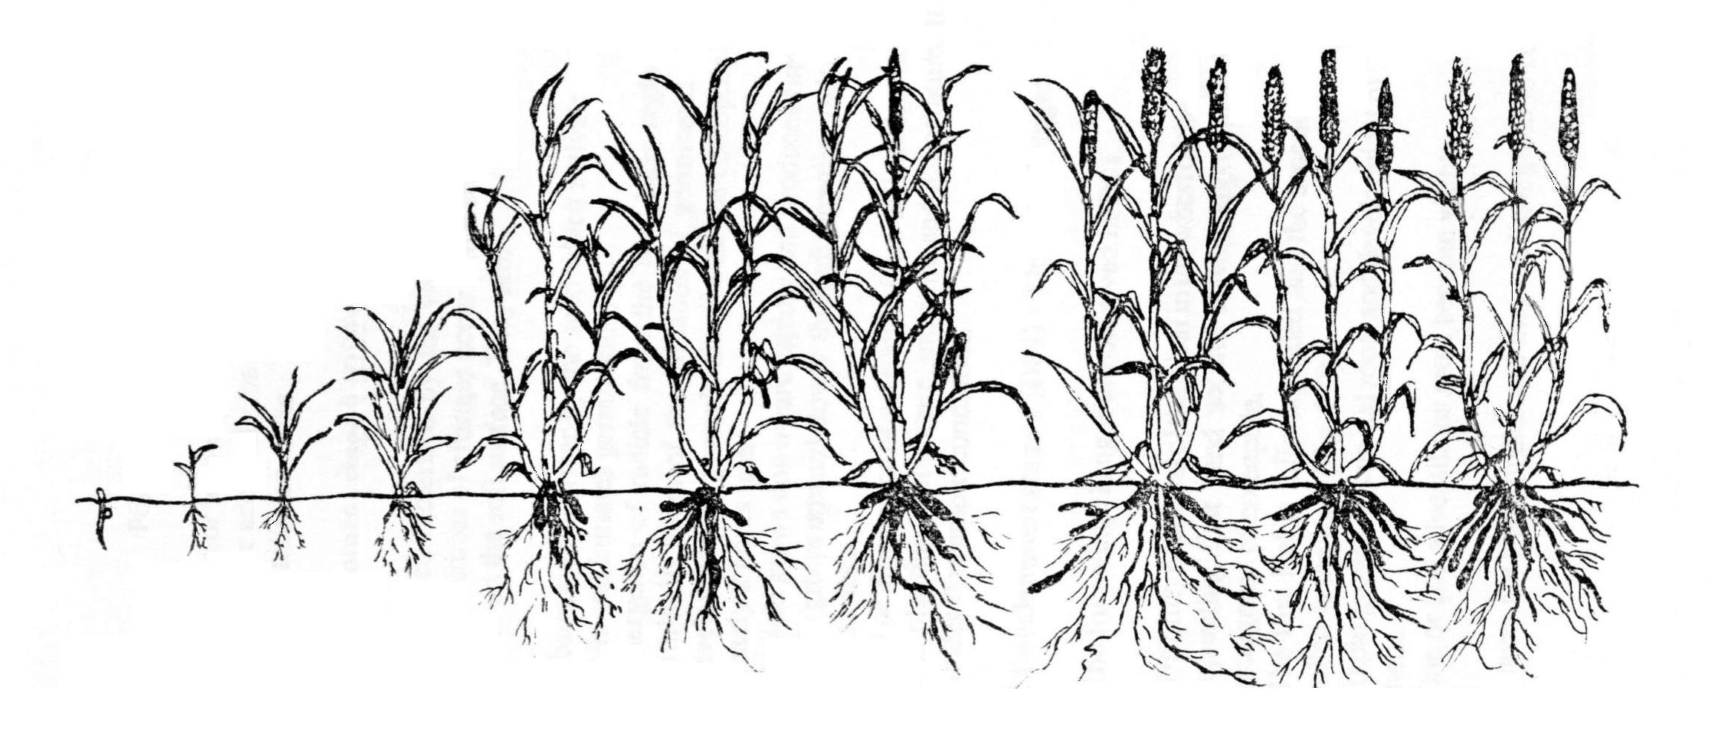
Estado de desarrollo I  (GP-I)  vegetativo |  |  |  | Estado de desarrollo II  (GP-II)  desarrollo de la panícula |  |  |  | Estado de desarrollo III  (GP-III)  llenado de la semilla

Bibliografía
IBPGR/ICRISAT, 1993: Descriptors for Pearl Millet [Pennisetum glaucum (L.) R. Br.]., Roma, IT.

Khairwal, I.S., Ram C. & Chabbra, A.K., 1990: Pearl Millet, Seed Production & Technology. Ed Manohar.

Singh, F., Rai, K.N., Reddy, B.V.S. & Diwakar, B., 1997: Development of Cultivars and Seed Production Techniques in Sorghum and Pearl Millet – Training Manual, ICRISAT.

Dibujos:

IBPGR/ICRISAT, 1993: Descriptors for Pearl Millet [Pennisetum glaucum (L.) R. Br.]., Rome, IT.

Khairwal, I.S., Ram C. & Chabbra, A.K., 1990: Pearl Millet, Seed Production & Technology. Ed Manohar.

Cuestionario técnico
CUESTIONARIO TÉCNICO |  |  |  |  | Página {x} de {y} |  | Número de referencia:
 |  |  |  |  |  |  | Fecha de la solicitud:
 |  |  |  |  |  |  | (no debe ser rellenado por el solicitante)
CUESTIONARIO TÉCNICO
rellénese junto con la solicitud de derechos de obtentor

1. Objeto del Cuestionario Técnico
1.1 Nombre botánico |  |  |  | Pennisetum glaucum (L.) R. Br.
1.2 Nombre común |  |  |  | Mijo Perla
2. Solicitante
Nombre
Dirección
Número de teléfono
Número de fax
Dirección de correo-e
Obtentor (si no es el solicitante)
3. Denominación propuesta y referencia del obtentor
Denominación propuesta
(si procede)

Referencia del obtentor
#4. Información sobre el método de obtención y la reproducción de la variedad

4.1 Método de obtención

Variedad resultante de:

4.1.1 Cruzamiento

a) cruzamiento controlado [ ]
(sírvase mencionar las variedades parentales)
b) cruzamiento parcialmente conocido [ ]
(sírvase mencionar la(s) variedad(es)
parental(es) conocidas)
c) cruzamiento desconocido [ ]

4.1.2 Mutación [ ]
(sírvase mencionar la variedad parental)

4.1.3 Descubrimiento y desarrollo [ ]
(sírvase mencionar dónde y cuándo ha sido
descubierta y cómo ha sido desarrollada la variedad)

4.1.4 Otro [ ]
(sírvase proporcionar detalles)

4.2 Método de reproducción de la variedad

4.2.1 Variedades propagadas mediante semillas

a) Autógama [ ]
b) Alógama
i) población [ ]
ii) variedad sintética [ ]
c) Híbrido [ ]
d) Otro [ ]
(sírvase proporcionar detalles)

4.2.2 Otro [ ]
(sírvase proporcionar detalles)

En el caso de las variedades híbridas, el método de producción se presentará en una hoja aparte, proporcionando detalles de todas las líneas parentales necesarias para reproducir el híbrido. Por ejemplo:

Híbrido simple

(…………………..……………..…) x (……………..…………………..…)
línea parental femenina línea parental masculina

Híbrido de tres vías

(…………………..……………..…) x (……………..…………………..…)
línea parental femenina línea parental masculina

(……………..…………………..…) x (……………..…………………..…)
híbrido simple utilizado como parental línea parental masculina
femenino

y en particular debería identificarse:

a) cualquier línea parental androestéril
b) el sistema de mantenimiento de las líneas parentales androestériles.

5. Caracteres de la variedad que se deben indicar (el número entre paréntesis indica el carácter correspondiente en las Directrices de Examen; especifíquese la nota apropiada).

 | Caracteres |  |  |  |  |  |  | Variedades ejemplo |  |  |  | Nota
5.1  (6) | Vaina de la hoja: pubescencia
 | ausente |  |  |  |  |  |  |  |  |  |  | 1 [ ]
 | presente |  |  |  |  |  |  |  |  |  |  | 9 [ ]
5.2  (7) | Antera: color
 | amarillo |  |  |  |  |  |  | ADR 300 |  |  |  | 1 [ ]
 | marrón |  |  |  |  |  |  |  |  |  |  | 2 [ ]
 | púrpura |  |  |  |  |  |  |  |  |  |  | 3 [ ]
5.1  (8) | Época de floración
 | muy temprana |  |  |  |  |  |  |  |  |  |  | 1 [ ]
 | temprana |  |  |  |  |  |  | ANSB Milheto Okashama |  |  |  | 3 [ ]
 | media |  |  |  |  |  |  | BRS 1501 |  |  |  | 5 [ ]
 | tardía |  |  |  |  |  |  | ANM 17 |  |  |  | 7 [ ]
 | muy tardía |  |  |  |  |  |  |  |  |  |  | 9 [ ]
5.4  (16) | Gluma: número de aristas
 | una |  |  |  |  |  |  |  |  |  |  | 1 [ ]
 | más de una |  |  |  |  |  |  |  |  |  |  | 2 [ ]
6. Variedades similares y diferencias con respecto a esas variedades

Sírvase utilizar la tabla y el recuadro de comentarios siguientes para suministrar información acerca de la diferencia entre su variedad candidata y la variedad o variedades que, a su leal saber y entender, es o son más similares. Esta información puede ser útil para que las autoridades encargadas del examen realicen el examen de la distinción.

Denominación(es) de la(s) variedad(es) similar(es) a la variedad candidata |  | Carácter(es) respecto del (de los) que la variedad candidata difiere de la(s) variedad(es) similar(es) |  |  |  | Describa la expresión del (de los) carácter(es) de la(s) variedad(es) similar(es) |  |  | Describa la expresión del (de los) carácter(es) de su variedad candidata
Ejemplo |  | Época de floración |  |  |  | muy temprana |  |  | temprana
Observaciones:

#7. Información complementaria que pueda facilitar el examen de la variedad

7.1 Además de la información suministrada en los Capítulos 5 y 6, ¿existen caracteres adicionales que puedan contribuir a distinguir la variedad?

Sí [ ] No [ ]

(En caso afirmativo, sírvase especificar)

7.2 ¿Existen condiciones especiales de cultivo de la variedad o de realización del examen?

Sí [ ] No [ ]

(En caso afirmativo, sírvase especificar)

7.3 Otra información

8. Autorización para la diseminación

a) ¿Se exige una autorización previa para poder diseminar la variedad en virtud de la legislación relativa a la protección del medio ambiente y la salud humana y animal?

Sí [ ] No [ ]

b) ¿Se ha obtenido dicha autorización?

Sí [ ] No [ ]

Si la segunda respuesta es afirmativa, sírvase presentar una copia de la autorización.

9. Información sobre el material vegetal que deberá ser examinado o presentado para ser examinado.

9.1 La expresión de un carácter o de varios caracteres de una variedad puede verse afectada por factores tales como las plagas y enfermedades, los tratamientos químicos (por ejemplo, retardadores del crecimiento, pesticidas), efectos del cultivo de tejidos, distintos portainjertos y patrones tomados en distintas fases vegetativas de un árbol, etcétera.

9.2 El material vegetal deberá estar exento de todo tratamiento que afecte la expresión de los caracteres de la variedad, salvo autorización en contra o solicitud expresa de las autoridades competentes. Si el material vegetal ha sido tratado, se deberá indicar en detalle el tratamiento aplicado. Por consiguiente, sírvase indicar a continuación si, a su leal saber y entender, el material vegetal que será examinado ha estado expuesto a:

a) Microorganismos (por ejemplo, virus, bacterias, fitoplasma) Sí [ ] No [ ]

b) Tratamiento químico (por ejemplo, retardadores del Sí [ ] No [ ]
crecimiento, pesticidas)

c) Cultivo de tejido Sí [ ] No [ ]

d) Otros factores Sí [ ] No [ ]

Si ha contestado afirmativamente a alguna de las preguntas sírvase suministrar detalles.

……………………………………………………………

10. Por la presente declaro que, a mi leal saber y entender, la información proporcionada en este formulario es correcta:

Nombre del solicitante

Firma Fecha

[Fin del documento]

* Estos nombres eran correctos en el momento de la adopción de estas Directrices de Examen pero podrían ser objeto de revisión o actualización. [Se aconseja a los lectores consultar el Código UPOV en el sitio Web de la UPOV (www.upov.int), donde encontrarán la información más reciente.]
 Las autoridades podrán disponer que parte de esta información se suministre en una sección confidencial del Cuestionario Técnico.
# Las autoridades podrán disponer que parte de esta información se suministre en una sección confidencial del Cuestionario Técnico.

